Маршруты долголетия

Команда Новгородского района
заняла почётное второе место
в зональном фестивале
скандинавской ходьбы
Юлия КУЗЬМЕНКО
Фото Дарьи Шевченко
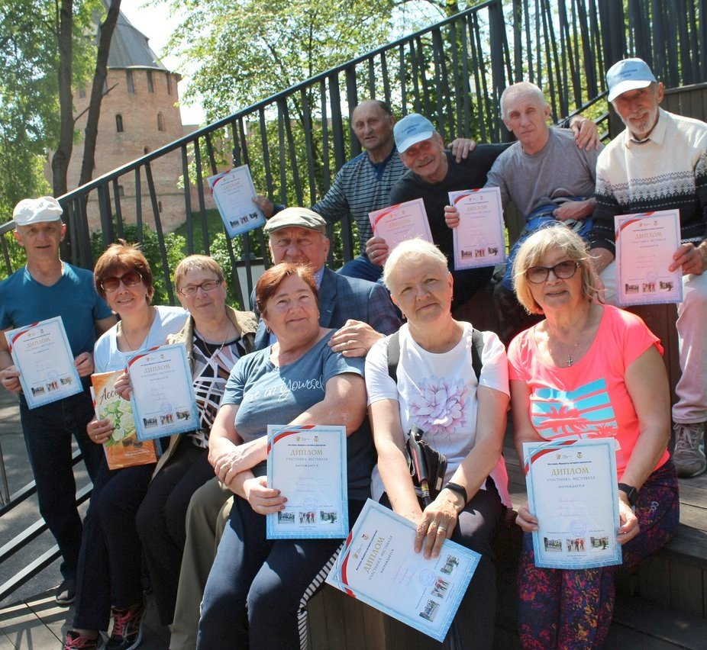
В Кремлевском парке Великого Новгорода прошел третий зональный этап фестиваля скандинавской ходьбы «Маршруты активного долголетия». Мероприятие состоялось в рамках регионального проекта «Активное долголетие».
В фестивале приняли участие команды ветеранов Великого Новгорода и семи районов Новгородской области. Протяженность маршрута, который прошел вдоль стен Новгородского Кремля, составила 2,3 км.
Команда Новгородского района в составе Анатолия Тихомирова, Михаила Мыльникова, Шамиля Кудряшова, Юрия Буракова, Валерия Юртаева, Нины Яковлевой, Татьяны Главатских, Надежды Мироновой, Надежды Сашиной и Елены Гордеевой стартовала четвертой. Спортивная команда наших ветеранов достойно справилась с дистанцией, показав результат 20 минут 13 секунд и заняв почетное второе место.
Теперь знатокам скандинавской ходьбы предстоит принять участие в финальных соревнованиях, которые состоятся в Великом Новгороде 9 июня.

